Мастер класс «Игрушка дергунчик»

Подготовила

Старший воспитатель

Азарова О.М.

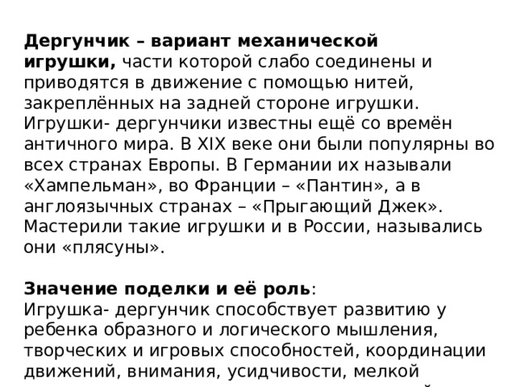

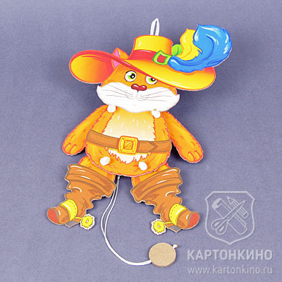

**Мастер-класс: игрушка-дергунчик из картона «Кот в сапогах»**

Материалы и инструменты:

— листы офисной бумаги формата А4 (для печати шаблонов);  
— упаковочный микрогофрокартон (толщиной 1,5 мм) или картон для детского творчества;  
— лист плотной белой бумаги формата А4;  
— стандартный (канцелярский) нож;  
— ножницы;  
— шило;  
— паракорд (диаметром 4 мм) или другой крепёж;  
— капроновая нить, узкая ленточка;  
— клей-карандаш;  
— клей «Момент Кристалл»;  
— двусторонний скотч.

Итак, начинаем с подготовки картонных деталей основы игрушки-дергунчика.

Распечатываем на офисной бумаге контурные шаблоны. Вырезаем их с небольшими припусками.

Наклеиваем кусочки двустороннего скотча с изнаночной стороны и приклеиваем шаблоны к изнаночной стороне картона.

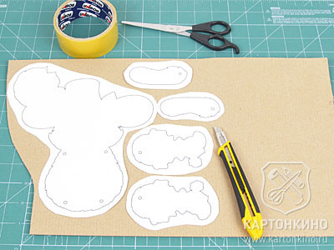

В данном случае используется микрогофрокартон толщиной 1,5 мм. Но сразу хочу **обратить Ваше внимание**: контуры деталей здесь довольно фигурные, с мелкими элементами, поэтому вырезать из микрогофрокартона с непривычки может оказаться сложновато. И здесь можно пойти двумя путями:

1. пренебречь мелкими элементами и сгладить контуры при вырезании;

2. использовать тонкий картон (например, картон для детского творчества; для большей жёсткости можно сделать в 2 слоя); игрушка в этом случае тоже будет вполне работоспособна, ниже увидите пример такого исполнения дергунчика.

Далее обычным канцелярским ножом вырезаем детали основы. Сразу проделываем отверстия для крепежа. Я использовала пробойник диаметром 4 мм. Если же пробойника нет в наличии, можно вырезать отверстия ножом или шилом.

Диаметр отверстий может отличаться от исходного в зависимости от того, какой крепёж Вы будете использовать.

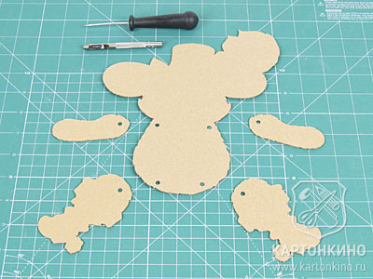  
На плотной белой бумаге (на лицевой стороне) распечатываем цветные шаблоны кота в сапогах. Вырезаем.

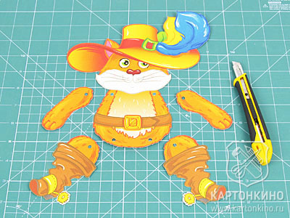

Как вариант, кота можно раскрасить карандашами или фломастерами вместе с ребёнком. Для этого предусмотрен специальный комплект шаблонов.

С помощью клея-карандаша приклеиваем цветные детали на картонные основы (на лицевую сторону картона).

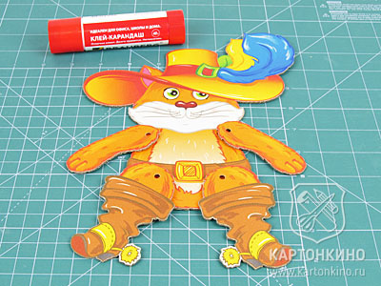

Складываем лапы попарно (друг на друга). И шилом протыкаем небольшие сквозные отверстия на верхних краях, как показано на фото. Эти отверстия будут использоваться для управления лапами.

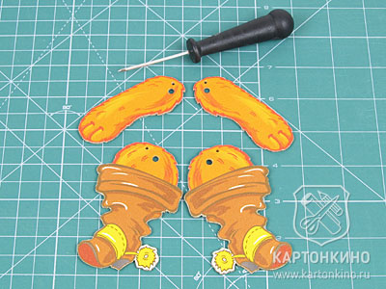

Для крепления лап здесь используется белый паракорд диаметром 4 мм. Отрезаем 4 небольших куска (длина такая, чтобы можно было завязать 2 узла).

Завязываем на одном конце тугой узел, кончик оплавляем зажигалкой. Продеваем шнур в отверстия туловища и лапы.

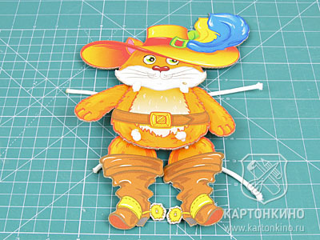

Лапы при этом должны располагаться под туловищем.

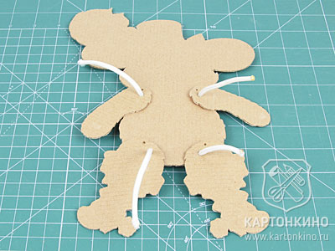

Это лишь один из многих вариантов крепежа. Для подвижного крепления можно использовать, к примеру, брадсы, пуговицы, проволоку и т. п. — что Вам больше нравится. Главное — сделать так, чтобы конечности игрушки-дергунчика вращались свободно в одной плоскости!

Приступаем к самому важному этапу — созданию механизма управления лапами. На самом деле тут всё предельно просто. Необходимо связать лапы попарно капроновой нитью через маленькие отверстия. При натянутой нити конечности должны находиться в нижнем положении.

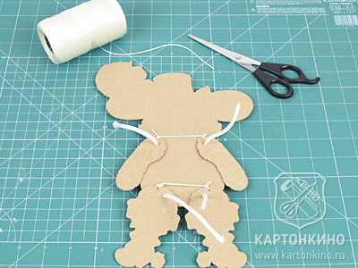

А теперь привязываем длинную нить (можно сложить вдвое) или тонкий шнур к горизонтальным нитям, и к верхней, и к нижней, как показано на фото.

Завязываем узлы на паракорде с изнаночной стороны игрушки. Проверяем, достаточно ли свободно вращаются лапы. Концы шнура оплавляем.

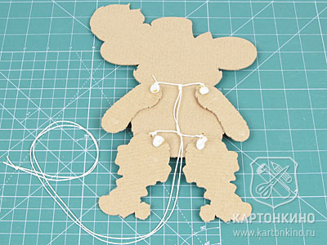

Вырезаем из картона 2 круга диаметром 2,5 см. Если используете микрогофрокартон, сделайте по середине с изнаночной стороны одного круга прорезь и поместите туда конец нити.

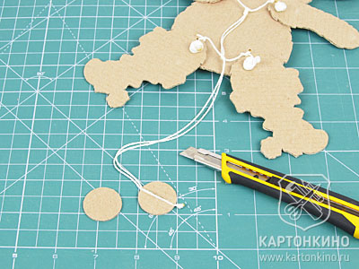

Склеиваем оба круга клеем «Момент Кристалл».

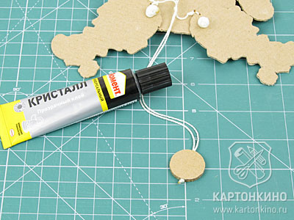

Как вариант, вместо картонных кругов можно прикрепить большую бусину — для удобства и красоты.

Картонный круг диаметром 3,5 см приклеиваем к голове с изнаночной стороны на петельку из узкой ленточки.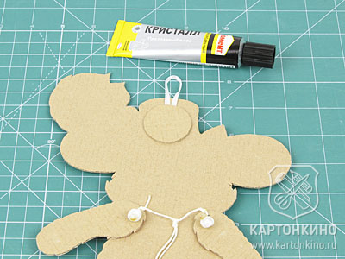

Игрушка-дергунчик из картона готова!

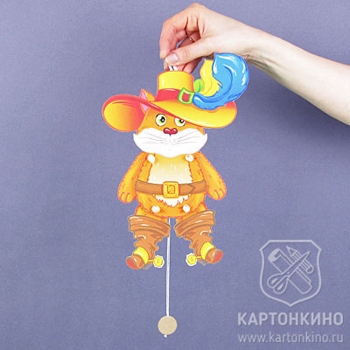

Вот такой весёлый и подвижный кот в сапогах получился. Малыши будут в восторге! :)

